МБУ д/с № 48 « Дружная семейка» г.о Тольятти

Сценарий показа сказки «Кто сказал мяу»
Участники: средняя группа
Май 2015год.

Воспитатель 1 квалификационной категории : Ющенко Ирина Владимировна

Действующие лица: воспитатель, дети мама щенка.
Декорации: Костюмы-маски животных; домик щенка, имитация двора, магнитофон.
(В центре группы стоит домик с окном, в домике коврик.)
Ведущая:
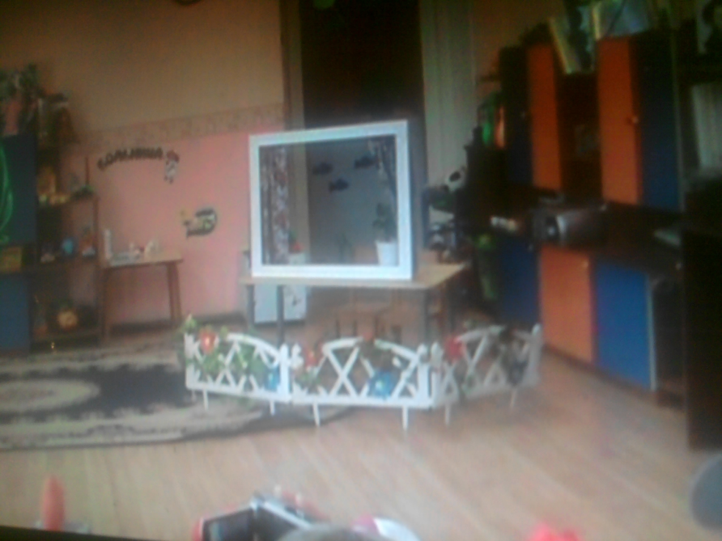
Жил в домике щенок
Весёлый, озорной.
Он поиграть бы мог
С тобою и со мной.
Он лаял очень звонко,
Нисколько не скучал
И мамочку родную
Совсем не огорчал. (Выходит мама со щенком, начинают играть).
Щенок:
Гав, гав, гав! Давайте же будем
Вместе весело играть.
Вместе бегать, вместе прыгать.
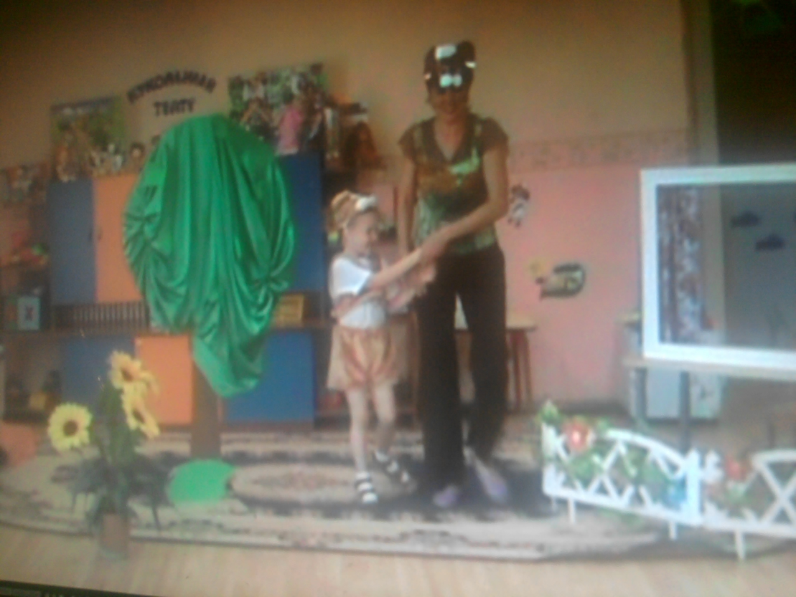
Ведущая:
Наш Щенок был очень весел,
Очень боек, очень скор,
Но устал. И вот зевая,
Спать улёгся на ковёр. (Мама укладывает щенка спать, вбегает кошка, подкрадывается к Щенку).
Кошка:
Спать улёгся без обеда..
Разбужу-ка я соседа.
Погоди-ка милый мой,
Пошучу я над тобой.
Мяу-мяу! (убегает) 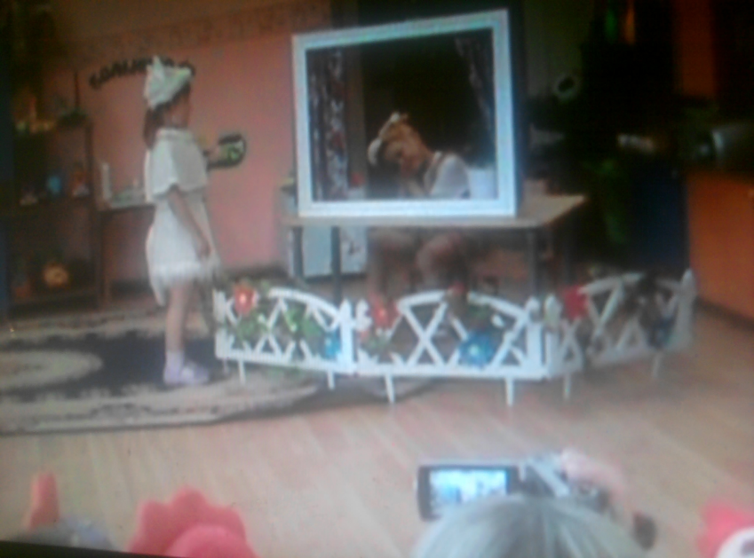
Исполняется танец (мышек с кошкой).
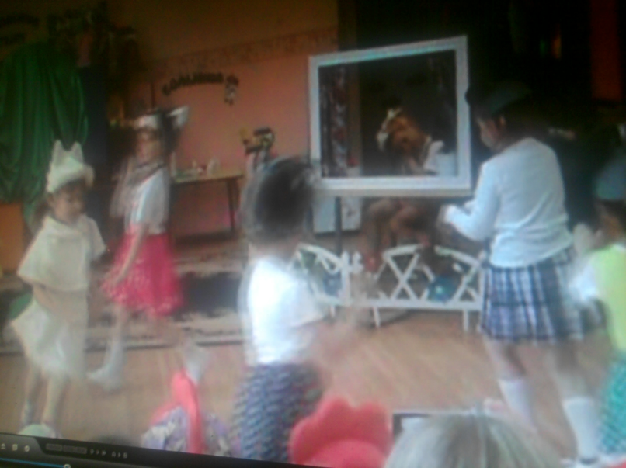
Просыпается Щенок.
«Мяу!» кто сейчас сказал?
Кто поспать Щенку не дал?
Ведущий:
Выглянул во двор Щенок,
Видит: Петя-Петушок.
В красных новеньких сапожках
Учит всех играть на ложках.
Петушок:
Ко-ко-ко, Ку-ка-ре-ку!
Научить я всех могу.
(исполняется игра на ложках под музыку- мальчики с шапочками «Петушков».
Щенок:
«Мяу!» Ты сейчас сказал?
Ты поспать Щенку не дал?

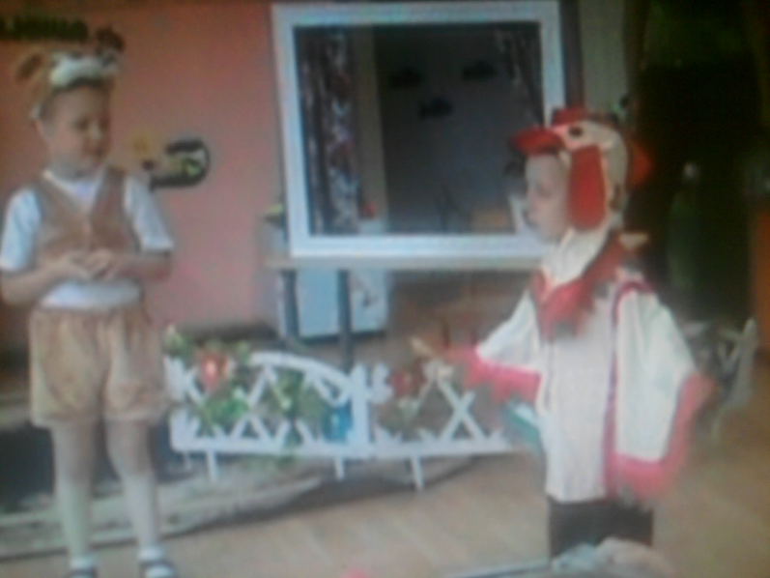
Петушок:
Я кричу: Ку-ка-ре-ку!
По-другому не могу. (Уходит)
Ведущий:
Загрустил совсем Щеночек
Поскорей узнать он хочет.
Кто же «Мяу» говорит,
И подальше прочь бежит.
Щенок через окно выпрыгивает во двор. За его спиной выглядывает Кошка, мяукает, и прячется. Раздаётся «Мяу».
Щенок:
«Мяу!» кто сейчас сказал?
Кто поспать Щенку не дал?
Лягушка:
Я зелёненькое брюшко
Пучеглазая Лягушка.
Всем кто спросит без труда,
Отвечаю: Ква-ква-ква! (Убегает)
Ведущий:
Вдруг опять он слышит «Мяу»…
Видит он цветок в саду,
Подошёл щенок к цветку,
Нос свой сунул, отбежал.
Щенок:
«Мяу!» кто сейчас сказал?
Пчела:
Жжжжж. Повежлевее пёс,
Береги свой бедный нос.
Жжжж, не будешь зря соваться
Знай, на пчёл нельзя бросаться.(Жалит Щенка в нос)

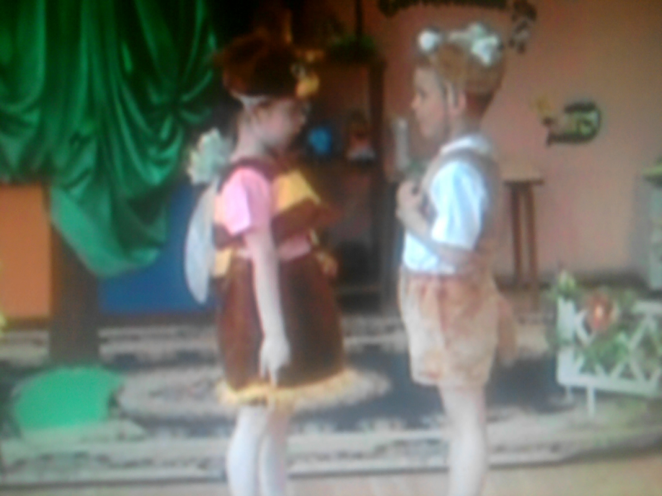
(Щенок закрывает свой нос и обегает вокруг домика)
Щенок:

Ай, как носик мой болит,
Ай-яй-яй, как он горит!
Я теперь несчастный самый,
Позову на помощь маму.
Мама знает всё на свете,
И на мой вопрос ответит,
Мама! Мама!
Мама:
Что, сынок?
Щенок:
Я прилёг поспать часок,
Кто-то громко мне сказал:
«Мяу!» - сразу убежал.
Мама:
Посмотри-ка на окошко,
Кто сидит там, видишь?
ЩЕНОК:
Кошка
Мама:
Кошка «Мяу» говорит,
А ещё она урчит.
Кошка:
Мур-мур, мяу.
(Кошка подходит к Щенку и обнимает)
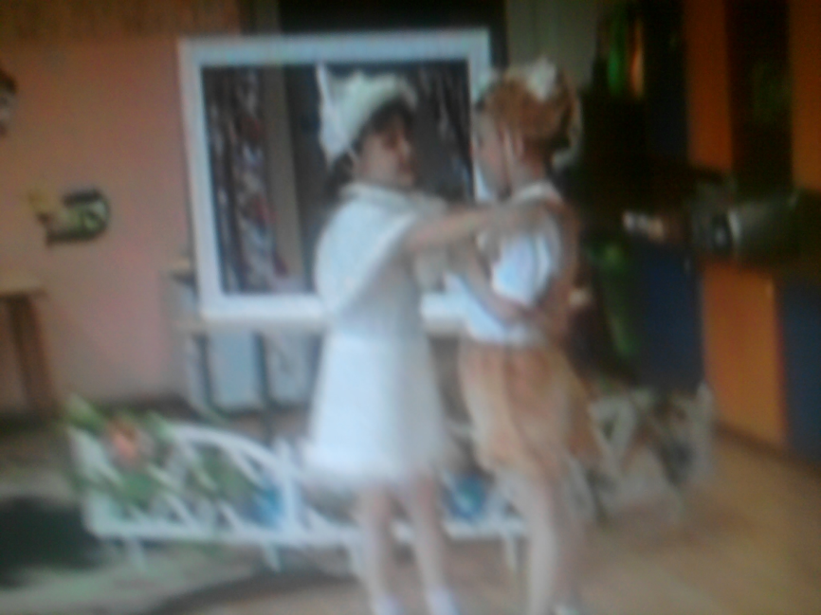

Кошка:
А сегодня мы вдвоём
Вместе песенку споём!
Песню поют под музыку, всей группой про маму. «Если туча в небе хмурится, если дождь идёт в саду»..

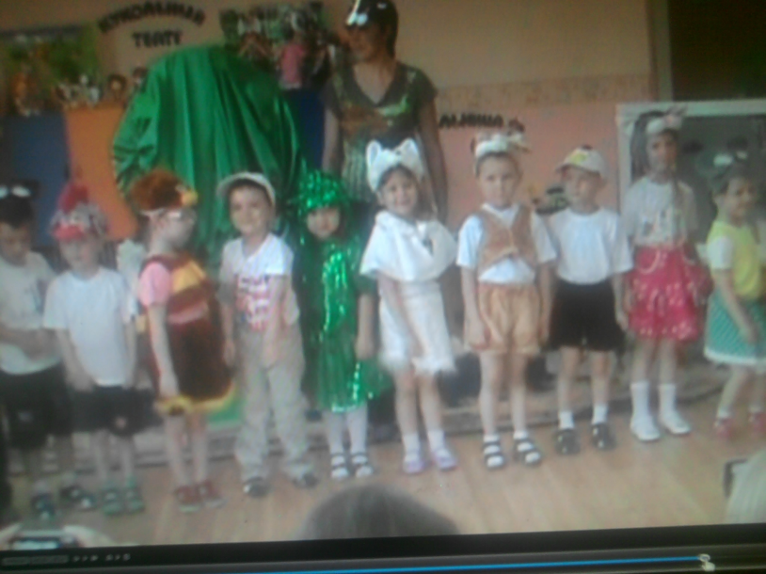
Ведущая:
Мамы деткам помогают,
Мамы их оберегают,
Учат мамы всех детей
И больших и малышей!

